📋 Documentación del Sistema de Marcación Biométrica

Versión 1.0 | 📅 Última actualización: 07/Feb/2025
"Sistema integrado para gestión de asistencia con dispositivos Hikvision, Proyecto Cloud y On-Premise"

🖥️ Componentes Clave
🔒 Backend (Raspberry Pi) Servidor OnPremise
Tecnologías:
- Python 3 🐍
- Flask 🌐
- Zerotier/Tailscale 🌍

📜 Comandos Esenciales
Comando | Descripción
sudo systemctl status my_flask_app.service | Ver estado del servicio
sudo journalctl -u my_flask_app.service -n 50 | Ver últimos 50 logs
sudo systemctl restart my_flask_app.service | Reiniciar servicio

sudo journalctl -u my_flask_app.service -f Ver en tiempo real los logs

Comandos para gestionar el servicio de mi backend(raspberry)

sudo systemctl daemon-reload
sudo systemctl start my_flask_app.service
sudo systemctl enable my_flask_app.service
sudo journalctl -u my_flask_app.service -f

Comandos para que tenga permisos Flask:
sudo chown -R ubuntu:ubuntu /home/ubuntu/serverFlask

🔄 Por si se actualiza el código en el repositorio de Github:
ssh ubuntu@10.243.176.227
cd serverFlask
git pull origin main
sudo systemctl restart my_flask_app.service

🖼️ Frontend (EC2 AWS) Servidor Cloud
Tecnologías:
- Vue.js 🖌️
- Nginx 🚀
- PM2 ⚡

🔗 URLs Importantes:
Recurso | Enlace
Repositorio Frontend | GitHub
Dominio Principal | citellmarcaciones.site

🛠️ Comandos de Mantenimiento:
bash
Copy
# Reiniciar servicio
pm2 restart biometrico-frontend

# Ver logs en tiempo real
pm2 logs biometrico-frontend

🌐 Configuración de Red
🔄 Conexión entre Dispositivos
ZEROTIER – COMUNICACIÓN DE LOS DISPOTIVISOS ENTRE SÍ
ME LOGGEO CON MI CUENTA DE GITHUB
https://my.zerotier.com/network/272f5eae16d71c17

PONER AL ZEROTIER EN PRIVATE Y LUEGO AUTORIZARLO MANUALMENTE EN LA PÁGINA WEB.

Zerotier Network ID: 272f5eae16d71c17
IPs Asignadas:
Dispositivo | IP Zerotier
EC2 AWS | 10.243.18.99
Raspberry Pi | 10.243.176.227
Biométrico | 192.168.42.100

🚨 Procedimientos de Emergencia

🔄 Recuperación de Servicios Caídos

Backend:
bash
Copy
sudo systemctl daemon-reload
sudo systemctl start my_flask_app.service
sudo journalctl -u my_flask_app.service -f

Frontend:
bash
Copy
# Verificar Nginx
sudo tail -n 100 /var/log/nginx/error.log

# Reiniciar PM2
pm2 delete biometrico-frontend
pm2 start ecosystem.config.js

📊 Estructura de Archivos

Backend
plaintext
Copy
/home/ubuntu/serverFlask/
├── main.py # Lógica principal
├── attendance_records.csv
└── venv/ # Entorno virtual

Frontend
plaintext
Copy
/home/ubuntu/BIOMETRICO-FRONTEND/
├── dist/ # Build de producción
├── src/ # Código fuente
└── ecosystem.config.js # Config PM2

📋 Checklist para Nuevas Implementaciones

- Configurar IP estática en biométrico
- Actualizar main.py con nueva IP del biométrico
- Instalar Zerotier/Tailscale en todos los dispositivos
- Configurar reglas de firewall en AWS
- Validar conexión con ping entre dispositivos
- Realizar prueba de marcación completa

❓ Preguntas Frecuentes

Q: ¿Cómo actualizar la IP del biométrico?
Debes de cambiar en el código backend para que le pegue a la nueva ip del biométrico, eso es en el archivo main.py del BIOMETRICO-BACKEND, luego actualizarlo en el github, y hacer pull desde el backend del raspberry, más nada.

📌 Recomendaciones Clave

- Usar IPs estáticas para todos los dispositivos en red local
- Programar reinicios automáticos semanales del Raspberry Pi
- Mantener backups diarios de los archivos CSV
- Monitorear uso de CPU en EC2 con htop

Diagrama de Secuencia de Consultas

Usuario->>Frontend: Selecciona fechas
Frontend->>Backend: GET /attendance
Backend->>Biométrico: Consulta ISAPI
Biométrico-->>Backend: Devuelve JSON
Backend-->>Frontend: Procesa CSV
Frontend-->>Usuario: Muestra resultados

🔐 Accesos Clave

Recurso | Credenciales | IP/Dominio
Biométrico | admin/citell2024. | 192.168.42.100:8000
Raspberry Pi | ubuntu/2255254 | 10.243.176.227 (Zerotier)
EC2 AWS | PEM Key + Zerotier | citellmarcaciones.site
Hostinger | xaviline6@live.com | Panel DNS

PASOS PARA CUANDO DESEE ACTUALIZAR CÓDIGO DE MI BACKEND RASPBERRY PI:

Me conecto primero a mi EC2

xavierandrade@MacBook-Pro-de-Xavier downloads % ssh -i "paresclaves.pem" ubuntu@ec2-35-175-217-116.compute-1.amazonaws.com

Luego me conecto a mi Raspberry
ubuntu@ip-172-31-89-176:~$ ssh ubuntu@10.243.176.227
ubuntu@10.243.176.227's password: 2255254

ubuntu@raspberrypi:~ $ cd serverFlask
ubuntu@raspberrypi:~/serverFlask $ ls
attendance_records.csv attendance_records_with_names.csv main.py nombres_employeeid.csv venv
ubuntu@raspberrypi:~/serverFlask $ git pull

MODELO BIOMÉTRICO

MODELO Hikvision DS-K1T8003MF

Para ver la ip del biométrico en local a través del raspberry
ubuntu@raspberrypi:~ $ sudo nmap -sP “ip rango”/24

Infraestructura general:

En el EC2 es en la nube, y se alojará la aplicación FRONTEND que se comunicará con el BACKEND que estará en el Raspberry.

El Raspberry es ON PREMISE, y se alojará el servidor BACKEND. Su función es que luego de que el frontend haga peticiones al backend enviandole la fecha por medio de la API del backend, este se comunicará con el Biométrico y consultará según la fecha, las marcaciones.

Los dos servidores estarán bajo una conexión privada, para que la consulta de datos no estén al alcance de otros usuarios no permitidos.

El biométrico registrará las marcaciones
de todos los empleados, los 7 días de la semana,
entrada y salida.

RASPBERRY:
BACKEND
PYTHON3
FLASK
ZEROTIER

EC2:
FRONTEND
ZEROTIER
VUE
JAVASCRIPT
NGINX
PM2
(INFO EN EL EC2 DE AWS)
Grupo de seguridad:
sg-03b8dd0993bd64edd | conexionSSH
Pares de claves: paresclaves.pm

Si quieres hacer un pull de alguna actualización del front:
ubuntu@ip-172-31-89-176:~/BIOMETRICO-FRONTEND/BIOMETRICO-FRONTEND$ git pull origin dev
remote: Enumerating objects: 18, done.
remote: Counting objects: 100% (18/18), done.
npm install
npm run build
pm2 restart biometrico-frontend
pm2 status

FRONT END instalado en EC2:
LEVANTAR El puerto 80 (HTTP) y el puerto 443 y el puerto 22
(HTTPS) en grupos de seguridad

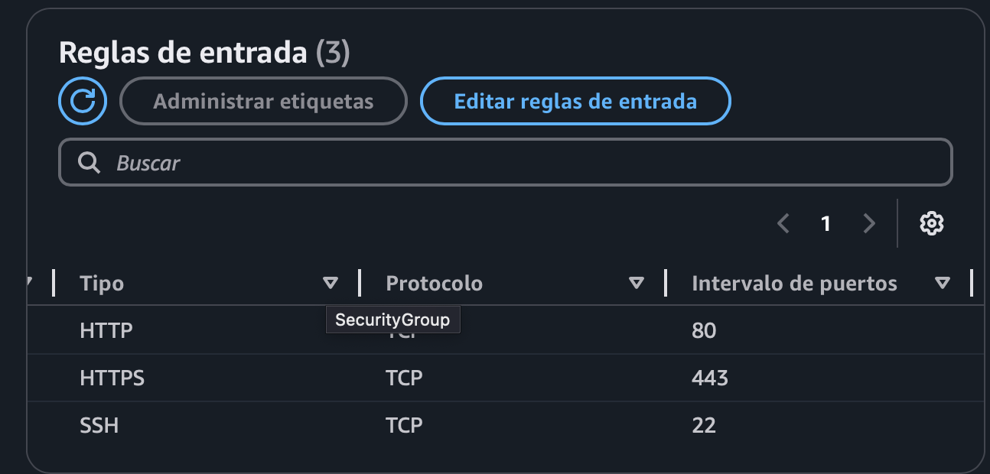

ubuntu@ip-172-31-89-176:~/BIOMETRICO-FRONTEND$ cd

Tiene instalado nginx y nodejs npm

URL DEL REPOSITORIO BACKEND

https://github.com/xavieradriaan/BIOMETRICO-BACKEND

URL DEL REPOSITORIO FRONTEND

https://github.com/xavieradriaan/BIOMETRICO-FRONTEND

EC2

Para entrar a mi cuenta:

https://signin.aws.amazon.com/signin?redirect_uri=https%3A%2F%2Fconsole.aws.amazon.com%2Fconsole%2Fhome%3FhashArgs%3D%2523%26isauthcode%3Dtrue%26state%3DhashArgsFromTB_us-east-2_944374bdd308aa7a&client_id=arn%3Aaws%3Asignin%3A%3A%3Aconsole%2Fcanvas&forceMobileApp=0&code_challenge=duYQTYho4JRxffb_KlZwN02RgPBw31IRWTsIfeE8yl8&code_challenge_method=SHA-256

EN DOWNLOADS DE MI MAC ESTÁ EL PAR DE CLAVES PARA MI EC2.

PARA ACCEDER AL EC2 DESDE MI MAC:
xavierandrade@MacBook-Pro-de-Xavier downloads % ssh -i "paresclaves.pem" ubuntu@ec2-35-175-217-116.compute-1.amazonaws.com

PARA ACCEDER AL FRONTEND DESDE MI EC2 Y LUEGO AL REPOSITORIO:

ubuntu@ip-172-31-89-176:~/BIOMETRICO-FRONTEND$ ls
BIOMETRICO-FRONTEND package-lock.json
ubuntu@ip-172-31-89-176:~/BIOMETRICO-FRONTEND$ cd BIOMETRICO-FRONTEND
ubuntu@ip-172-31-89-176:~/BIOMETRICO-FRONTEND/BIOMETRICO-FRONTEND$ ls
README.md ecosystem.config.js package-lock.json src
babel.config.js jsconfig.json package.json vue.config.js
dist node_modules public

CONFIGURACIÓN DE PM2 FRONTEND:
ubuntu@ip-172-31-89-176:~$ nano ~/BIOMETRICO-FRONTEND/BIOMETRICO-FRONTEND/ecosystem.config.js

GNU nano 7.2 /home/ubuntu/BIOMETRICO-FRONTEND/BIOMETRICO-FRONTEND/ecosystem.config.js
module.exports = {
apps: [
{
name: 'biometrico-frontend',
script: 'npx',
args: 'serve -s dist -l 3000',
env: {
NODE_ENV: 'production'
}
}
]
};

ubuntu@ip-172-31-89-176:~$ pm2 status

CONFIGURACIÓN DE NGINX:
ubuntu@ip-172-31-89-176:~$ sudo nano /etc/nginx/nginx.conf

GNU nano 7.2 /etc/nginx/nginx.conf
##
# Logging Settings
##

access_log /var/log/nginx/access.log;

##
# Gzip Settings
##

gzip on;

# gzip_vary on;
# gzip_proxied any;
# gzip_comp_level 6;
# gzip_buffers 16 8k;
# gzip_http_version 1.1;
# gzip_types text/plain text/css application/json application/javascript text/xml application/>

##
# Virtual Host Configs
##

include /etc/nginx/conf.d/*.conf;
include /etc/nginx/sites-enabled/*;
}

#mail {
# # See sample authentication script at:
# # http://wiki.nginx.org/ImapAuthenticateWithApachePhpScript
#
# # auth_http localhost/auth.php;
# # pop3_capabilities "TOP" "USER";
# # imap_capabilities "IMAP4rev1" "UIDPLUS";
#
# server {
# listen localhost:110;
# protocol pop3;
# proxy on;
# }
#
# server {
# listen localhost:143;
# protocol imap;
# proxy on;
# }
#}

ARCHIVO DE CONFIGURACIÓN DEL SERVIDOR NGINX CON EL DOMINIO :

ubuntu@ip-172-31-89-176:~$ sudo nano /etc/nginx/sites-available/biometrico_frontend

GNU nano 7.2 /etc/nginx/sites-available/biometrico_frontend
server {
listen 80;
server_name citellmarcaciones.site;

location / {
proxy_pass http://localhost:3000;
proxy_set_header Host $host;
proxy_set_header X-Real-IP $remote_addr;
proxy_set_header X-Forwarded-For $proxy_add_x_forwarded_for;
proxy_set_header X-Forwarded-Proto $scheme;
}

location /api/ {
proxy_pass http://10.243.176.227:5000; # Reemplaza con la IP y puerto de tu backend en la Ras>
proxy_set_header Host $host;
proxy_set_header X-Real-IP $remote_addr;
proxy_set_header X-Forwarded-For $proxy_add_x_forwarded_for;
proxy_set_header X-Forwarded-Proto $scheme;
}
}

VER LOS LOGS DE NGINX SI ALGO PASA EN EL FRONTEND:

ubuntu@ip-172-31-89-176:~$ sudo tail -n 100 /var/log/nginx/error.log
2025/01/27 00:07:45 [error] 606#606: *3 connect() failed (111: Connection refused) while connecting to upstream, client: 10.243.209.181, server: citellmarcaciones.site, request: "GET / HTTP/1.1", upstream: "http://127.0.0.1:3000/", host: "citellmarcaciones.site"

VER LOS LOGS DEL PM2:

ubuntu@ip-172-31-89-176:~$ pm2 logs biometrico-frontend
[TAILING] Tailing last 15 lines for [biometrico-frontend] process (change the value with --lines option)
/home/ubuntu/.pm2/logs/biometrico-frontend-error.log last 15 lines:
0|biometri | npm WARN exec The following package was not found and will be installed: serve@14.2.4

/home/ubuntu/.pm2/logs/biometrico-frontend-out.log last 15 lines:
0|biometri | INFO Accepting connections at http://localhost:3000
0|biometri | HTTP 1/27/2025 3:57:23 AM 127.0.0.1 GET /
0|biometri | HTTP 1/27/2025 3:57:23 AM 127.0.0.1 Returned 404 in 87 ms

LUEGO PARA ACCEDER AL RASPBERRY DESDE MI MAC:

ubuntu@ip-172-31-89-176:~$ ssh ubuntu@10.243.176.227

BIOMETRICO-FRONTEND

CONFIGURACIÓN PARA COLOCAR EL DOMINIO LA IP DEL RASPBERRY:

ubuntu@ip-172-31-89-176:~$ sudo nano /etc/nginx/sites-available/biometrico_frontend

server {
listen 80;
server_name citellbiometrico.ct.ws;

location / {
root /home/ubuntu/BIOMETRICO-FRONTEND/dist;
index index.html index.htm;
try_files $uri $uri/ /index.html;
}

location /api/ {
proxy_pass http://10.243.176.227:5000; # Reemplaza con la IP y puerto de tu backend en la Raspberry Pi
proxy_set_header Host $host;
proxy_set_header X-Real-IP $remote_addr;
proxy_set_header X-Forwarded-For $proxy_add_x_forwarded_for;
proxy_set_header X-Forwarded-Proto $scheme;
}
}

EL DOMINIO DE LA PÁGINA DE MARCACIONES ESTÁ EN HOSTINGER

La cuenta de hostinger con mi cuenta google
El dominio está a mi correo xaviline6@live.com

CONFIGURACIÓN DE DNS

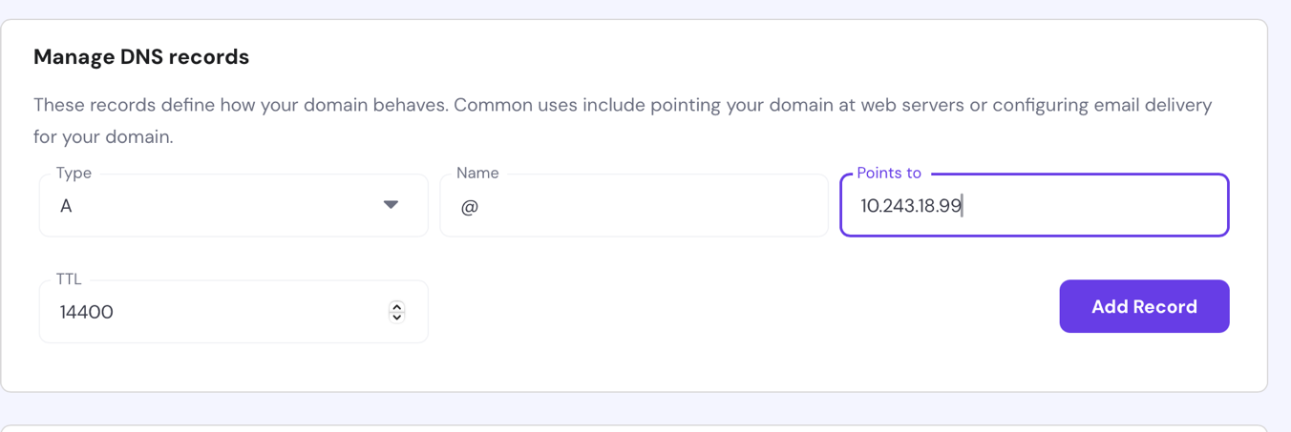
(esta es la ip de zerotier que le da a mi EC2)

HOSTINGER SE CONECTA A MI MANAGED IP PROVICIONADA POR ZEROTIER

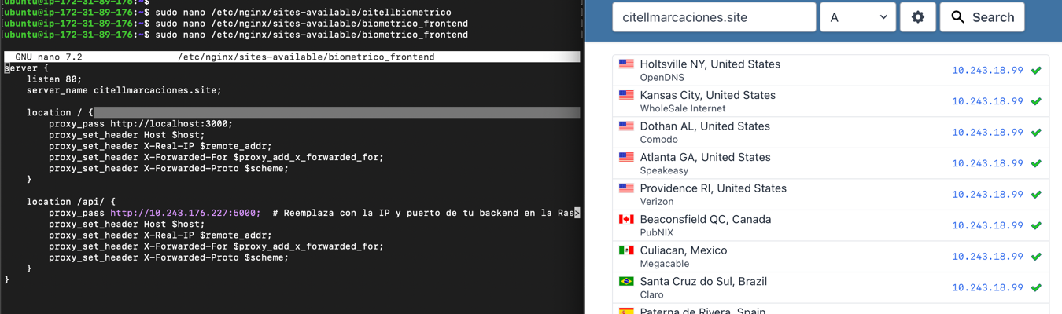
Aquí valido las dns para ver a donde apuntan

La aplicación está certificada con cerbot:

sudo certbot --nginx -d citellmarcaciones.site

PASOS PARA REPLICAR EN OTRO BIOMETRICO
- PRIMERO CAMBIAR A IP FISICA DEL BIOMÉTRICO CON SU MAC A TRAVÉS DEL ROUTER, Y LUEGO ASIGNARSELA AL BIIOMÉTRICO
- TOMAR LA IP DEL BIOMÉTRICO
- APUNTAR AL BIOMETRICO CON POSTMAN:
- http://192.168.100.36/ISAPI/AccessControl/UserInfo/Search?format=json
- CAMBIAR LA DIRECCIÓN IP DEL BIOMÉTRICO EN EL CÓDIGO DEL BACKEND DEL SERVIDOR (RASPBERRY PI ): https://github.com/xavieradriaan/BIOMETRICO-BACKEND/blob/dev/main.py
- UNA VEZ QUE YA SE TENGA EL BACKEND DEVOLVIENDO RESPUESTAS DEL BIOMÉTRICO
- ENLAZAR EL https://www.zerotier.com LA IP DEL SERVIDOR (RASPBERRY) instalando ZEROTIER EN EL BIOMÉTRICO Y VERIFICANDO QUE ESTÉ EN 200 ONLINE POR TERMINAL DEL BIOMÉTRICO, LUEGO REVISAR Y ACEPTAR SOLICITUD EN EL PORTAL DEL ZEROTIER. (El zerotier sa tecnología la uso para poder enlazar todos los dispositivos sin hacer cada ip pública, el zerotier genera una ip pública entre ellos)
- LUEGO ENLAZAR EL EQUIPO PARA TRABAJAR REMOTO SSH (MAC O COMPUTADORA) A ZEROTIER
- HACER PING ENTRE LAS MAQUINAS PARA VALIDAR CONEXIÓN
- LUEGO LEVANTAR INSTANCIA (EC2, DROPLET, ETC) E INSTALAR ZEROTIER
- INSTALAR LA APLICACIÓN FRONTEND EN ESA INSTANCIA
- CONFIGURAR CON EL DOMINIO APUNTANDO A LA IP QUE ZEROTIER PROPORCIONA PUBLICA HACIA LA INSTANCIA FRONTEND.
- CONFIGURAR TODOS LOS SERVIDORES PARA EN CASO DE REINICIO VOLVER A INICIAR LOS SERVIDORES BACK Y FRONT.
- LISTO

ARQUITECTURA BREVE DEL BIOMÉTRICO

BIOMÉTRICO

BIOMETRICO UTILIZA ISAPI, Y LA SEGURIDAD ES DIGEST AUTH, EN POSTMAN O LO QUE SEA QUE VAYA A HACERLA DOCUMENTACIÓN ESTARÁ EN EL BACKEND

Cuenta: admin

Contraseña: citell2024.

EL BIOMETRICO CORRE EN EL PUERTO 8000

ARQUITECTURA BREVE DEL EC2

EC2

EL EC2 TENDRÁ DESPLEGADO EL FRONTEND JAVASCRIT VUE QUE SE LA CUAL SE LE DEBBE INSTALAR ZERO TIER, Y ESA IP PUBLICA GENERADA POR ZEROTIER, COLOCARLA EN EL DOMINIO DE HOSTINGER.
(Las credenciales están arriba de como acceder)

ARQUITECTURA BREVE DEL RASPBERRY

EL RASPBERRY ES ONPREMISE, SE CONECTARÁ POR EL BACKEND PYTHON FLASK QUE ESTÁ CORRIENDO TODO EL TIEMPO AHÍ, CON LA IP DE ZEROTIER.

Credenciales raspberry

ssh ubuntu@149.28.63.188
contraseña: 2255254

EN CASO DE EMERGENCIA SI SE CAE ALGÚN SERVIDOR BACK O FRONT

CONTARSE AL EC2:
1.1 sudo systemctl restart zerotier-one
hacer pm2 status
1 bajar pm2
2 levantar nuevamente pm2
3 pm2 start ecosystem.config.js
4 pm2 save
5 sudo env PATH=$PATH:/usr/bin /usr/local/lib/node_modules/pm2/bin/pm2 startup systemd -u ubuntu --hp /home/ubuntu
6 sudo reboot
7 sudo systemctl restar nginx

CONECTARSE AL RASPBERRY
- En usar sudo nmap /24
- sudo systemctl restart zerotier-one
- verificar backend
- sudo systemctl restart my_flask_app.service
- sudo reboot

COLOCAR TAILSCALE A CADA INSTANCIA Y SERVIDOR NUEVO:

- Consultar la ip del biométrico en local en ese momento y colocarla en el backend en el archivo “main.py”
- Tener a la mano todas las ip locales y las ip manejadas poer zerotier o tailscale de los servidores y las máquinas que se conectarán a ellas (EC2, MAC, Raspberry, Windows).
- Instalar TailScale en todos los dispositivos (EC2, Raspberry, MAC, Windows)
- Colocar la misma cuenta Github en todos los dispositivos.
- Visualizar que todos los dispositivos aparezcan en la consola de tailscale.
- Verificar con ping a todas las máquinas en la red de Tailscale.
- Revisar la ip pública de Tailscale de cada dispositivo y mapearlas.
- Modificar el archivo nginx de configuración para que apunte a la nueva ip de Tailscale del raspberry en el EC2.
- En el código del Frontend en el EC2, el archivo attendanceService.js se debe actualizar con la ip nueva del raspberry generada por el Tailscale.
- Restart nginx
- Restart PM2
13.Remove Zerotier (Raspberry, Mac, EC2, Windows).
14. Eliminar la red en la Plataforma de zerotier.com
15. En el backend del Raspberry hacer rest del servicio flask.
16. Configurar TailScale para que se inicie automáticamente al iniciar el (EC2, RASPBERRY, MAC, WINDOWS)
17. Sudo reboot (Mac, EC2, Raspberry, Windows).
18. En el Dominio de Hostinger colocar la nueva ip generada por TailScale, verificar en EC2 cual es la ip asignada por TailScale.
19. Hacer dig para verificar las DNS si es la ip nueva en el citellmarcaciones.site

PRUEBAS DEL BACKEND DEL RASPBERRY POR SSH HACIA EL BIOMETRICO

Ssh ubuntu@iplocaldelraspberry o si tiene acceso por zerotier: 10.243.176.227

USUARIO RASPBERRY: ubuntu
Clave: 2255254

MODIFICAR Y LOCAL LA IP DEL BIOMÉTRICO EN LOCAL

PROBAR EL BIOMÉTRICO A TRAVÉS DEL RASPBERRY POR TERMINAL EL CURL PARA

AGREGAR UN USUARIO:

curl --location 'http://192.168.42.15/ISAPI/AccessControl/UserInfo/Record?format=json' \
--digest \
--user 'admin:citell2024.' \
--header 'Content-Type: application/json' \
--insecure \
--data '{
"UserInfo": {
"employeeNo": "25135480",
"name": "PRUEBAS",
"userType": "normal",
"department": "IT",
"valid": {
"enable": true,
"beginTime": "2025-11-01T00:00:00Z",
"endTime": "2025-12-01T23:59:59Z"
},
"card": {
"cardNo": "123450",
"cardType": "normalCard"
}
}
}'

PARA ELIMINARLO:

curl --location --request PUT 'http://192.168.42.15/ISAPI/AccessControl/UserInfo/Delete?format=json' \
--digest \
--user 'admin:citell2024.' \
--header 'Content-Type: application/json' \
--insecure \
--data '{
"UserInfoDelCond": {
"EmployeeNoList": [
{
"employeeNo": "25135480"
}
]
}
}' \
--verbose

RECOMENDACIONES:

- Colocar ip estática en el biométrico: 1 hacer sudo map 2 sacar la MAC del biométrico, 3 Ingresar en el router, luego configuraciones avanzadas luego LAN y DHCP LAN, 4 En esa seción buscar separar IP, se debe ingresar la MAC del biométrico que encontramos del biométrico, y una ip dentro del rango, 5 por iVms, colocar la misma ip que se le colocó en el router con la MAC del biométrico.
- Colocar ip estática en el Raspberry.
- En el raspberry colocar fecha y hora de Ecuador y actualizarla con el internet.
- En el raspberry nstalar lynx, para usarlo como navegador por terminal.
- En el nuevo raspberry crear el proyecto desde el mismo raspberry y sólo copiar y pegar el código directamente.
- USAR CHATGPT para cargar el documento “Device Network (Person-Based Access Control)_Developer Guide”
- Revisar el tema de MAX_RESULTS del BACKEND, ajustar según la cantidad de empleado el máximo total es 500.
- EN CASO DE COLOCAR UN NUEVO BIOMÉTRICO O MOVER EL BIOMÉTRICO DE ROUTER Y SU IP LOCAL SEA DISTINTA Y CAMBIAR LA IP LOCAL DEL RASPBERRY EN EL CÓDIGO BACKEND.
- Siempre configurar los servidores para que en caso de que se apaguen/reinicien, vuelvan a iniciarse automáticamente los servicios.

CÓDIGO BACKEND DE LA CLASE PRINCIPAL:
main.py:
import csv
import json
import requests
from requests.auth import HTTPDigestAuth
from collections import defaultdict
from datetime import datetime
from flask import Flask, jsonify, request
from flask_cors import CORS
import time

app = Flask(__name__)
CORS(app) # Habilitar CORS para todas las rutas

# Configuración de la solicitud para eventos de asistencia
attendance_url = 'http://192.168.42.100/ISAPI/AccessControl/AcsEvent?format=json'
user_info_url = 'http://192.168.42.100/ISAPI/AccessControl/UserInfo/Search?format=json'
headers = {'Content-Type': 'application/json'}
auth = HTTPDigestAuth('admin', 'citell2024.')
search_id = "1"
max_results = 500
#EN MAX_RESULTS LA REGLA: 100 EMPLEADOS X 2 EVENTOS AL DÍA (Entrada y Salida) = 200 resultados por día depende del rango en el front, en este caso es 3 días. A
#JUSTAR ACORDE A LO QUE SE REQUIERE (MAXIMO 500)

# Función para obtener eventos de asistencia
def get_attendance_events(search_result_position, start_time, end_time):
data = {
"AcsEventCond": {
"searchID": search_id,
"searchResultPosition": search_result_position,
"maxResults": max_results,
"major": 5,
"minor": 38,
"startTime": start_time,
"endTime": end_time
"eventAttribute": "attendance"
}
}
response = requests.post(attendance_url, headers=headers, json=data, auth=auth)
if response.status_code == 200:
try:
return response.json()
except json.JSONDecodeError:
print("Error decodificando la respuesta JSON:", response.text)
return None
elif response.status_code == 401:
print("Error en la solicitud: 401 Unauthorized. Verifica las credenciales.")
return None
else:
print("Error en la solicitud:", response.status_code, response.text)
return None

# Función para obtener información de todos los usuarios
def get_all_users():
all_users = []
search_result_position = 0
retries = 3
while retries > 0:
data = {
"UserInfoSearchCond": {
"searchID": "1",
"searchResultPosition": search_result_position,
"maxResults": 100 # Ajusta este valor según sea necesario
}
}
response = requests.post(user_info_url, headers=headers, json=data, auth=auth)
if response.status_code == 200:
response_json = response.json()
if 'UserInfoSearch' in response_json and 'UserInfo' in response_json['UserInfoSearch']:
users = response_json['UserInfoSearch']['UserInfo']
all_users.extend(users)
search_result_position += len(users)
if response_json['UserInfoSearch']['responseStatusStrg'] != "MORE":
break
else:
print("No se encontraron más usuarios o hubo un error en la respuesta.")
break
elif response.status_code == 401:
print("Error en la solicitud: 401 Unauthorized. Verifica las credenciales.")
break
else:
print(f"Error: {response.status_code}")
print(response.text)
retries -= 1
time.sleep(5) # Esperar 5 segundos antes de reintentar
return all_users

# Función para verificar si hay "N/A" en el archivo CSV de nombres
def has_na_in_names(csv_filename_names):
with open(csv_filename_names, mode='r') as file:
reader = csv.DictReader(file)
for row in reader:
if row["Name"] == "N/A":
return True
return False

@app.route('/attendance', methods=['GET'])
def get_attendance():
start_date = request.args.get('start_date')
end_date = request.args.get('end_date')

if not start_date or not end_date:
return jsonify({"error": "start_date and end_date are required"}), 400

# Ajustar las fechas para que siempre inicien a las 00:00:00 y terminen a las 23:59:59Z
start_time = f"{start_date}T00:00:00Z"
end_time = f"{end_date}T23:59:59Z"

all_events = []
search_result_position = 0
while True:
response_json = get_attendance_events(search_result_position, start_time, end_time)
if response_json and 'AcsEvent' in response_json and 'InfoList' in response_json['AcsEvent']:
events = response_json['AcsEvent']['InfoList']
all_events.extend(events)
search_result_position += len(events)
if response_json['AcsEvent']['responseStatusStrg'] != "MORE":
break
else:
print("No se encontraron más eventos o hubo un error en la respuesta.")
break

# Agrupar eventos por employeeNoString y fecha
events_by_employee_and_date = defaultdict(list)
for event in all_events:
employee_id = event['employeeNoString']
event_time = datetime.fromisoformat(event['time'])
date_str = event_time.date().isoformat()
events_by_employee_and_date[(employee_id, date_str)].append(event_time)

# Determinar la primera y última marcación del día para cada empleado y fecha
attendance_records = []
for (employee_id, date_str), times in events_by_employee_and_date.items():
first_check_in = min(times)
last_check_out = max(times)
attendance_records.append({
"Employee ID": employee_id,
"Date": date_str,
"First Check-In Time": first_check_in.isoformat(),
"Last Check-Out Time": last_check_out.isoformat()
})

# Exportar los resultados a un archivo CSV
csv_filename = 'attendance_records.csv'
with open(csv_filename, mode='w', newline='') as file:
writer = csv.writer(file)
writer.writerow(["Employee ID", "Date", "First Check-In Time", "Last Check-Out Time"])
for record in attendance_records:
writer.writerow([record["Employee ID"], record["Date"], record["First Check-In Time"], record["Last Check-Out Time"]])

print(f"Los resultados se han exportado a {csv_filename}")

# Obtener todos los usuarios y exportar a un archivo CSV
csv_filename_names = 'nombres_employeeid.csv'
while True:
all_users = get_all_users()
with open(csv_filename_names, mode='w', newline='') as file:
writer = csv.writer(file)
writer.writerow(["Employee ID", "Name"])
for user in all_users:
employee_id = user.get('employeeNoString', user.get('employeeNo', 'N/A'))
name = user.get('name', 'N/A')
writer.writerow([employee_id, name])
print(f"Los resultados se han exportado a {csv_filename_names}")

# Verificar si hay "N/A" en el archivo CSV de nombres
if not has_na_in_names(csv_filename_names):
break
print("Se encontraron 'N/A' en los nombres, reintentando la obtención de nombres...")

# Crear un diccionario de nombres de empleados
employee_names = {}
with open(csv_filename_names, mode='r') as file:
reader = csv.DictReader(file)
for row in reader:
employee_id = row["Employee ID"]
name = row["Name"]
employee_names[employee_id] = name

# Leer el archivo CSV temporal y actualizarlo con los nombres de los empleados
attendance_records_with_names = []
with open(csv_filename, mode='r') as file:
reader = csv.DictReader(file)
for row in reader:
employee_id = row["Employee ID"]
name = employee_names.get(employee_id, 'N/A')
attendance_records_with_names.append({
"Employee ID": employee_id,
"Name": name,
"Date": row["Date"],
"First Check-In Time": row["First Check-In Time"],
"Last Check-Out Time": row["Last Check-Out Time"]
})

# Exportar los resultados a un nuevo archivo CSV
csv_with_names_filename = 'attendance_records_with_names.csv'
with open(csv_with_names_filename, mode='w', newline='') as file:
fieldnames = ["Employee ID", "Name", "Date", "First Check-In Time", "Last Check-Out Time"]
writer = csv.DictWriter(file, fieldnames=fieldnames)
writer.writeheader()
for record in attendance_records_with_names:
writer.writerow(record)

print(f"Los resultados con nombres se han exportado a {csv_with_names_filename}")

return jsonify(attendance_records_with_names)

if __name__ == '__main__':
app.run(host='0.0.0.0', port=5000)

CÓDIGO PRINCIPAL DEL FRONTNED:

AttendanceRecords.vue:
<template>
<div class="attendance-records">
<h1>Registros de Asistencia Inbalnor</h1>
<form @submit.prevent="fetchRecords">
<div class="form-group">
<label for="start_date">Fecha de Inicio:</label>
<input type="date" id="start_date" v-model="startDate" @change="updateEndDate" @input="delayedShowPopup" required>
</div>
<div class="form-group">
<label for="end_date">Fecha de Fin:</label>
<input type="date" id="end_date" v-model="endDate" :min="minEndDate" :max="maxEndDate" required>
</div>
<div class="button-container">
<button type="submit" :disabled="isLoading" :class="{ 'disabled-button': isLoading }">Obtener Registros</button>
<span v-if="isLoading" class="countdown">{{ countdown }}s</span>
<div v-if="isLoading" class="spinner"></div>
</div>
</form>
<div id="results" v-if="records.length">
<table>
<thead>
<tr>
<th>ID de Empleado</th>
<th>Nombre</th>
<th>Fecha</th>
<th>Primera Hora de Entrada</th>
<th>Última Hora de Salida</th>
</tr>
</thead>
<tbody>
<tr v-for="record in records" :key="record['Employee ID']" :class="{ 'anomaly': record['First Check-In Time'] === record['Last Check-Out Time'] }">
<td>{{ record['Employee ID'] }}</td>
<td>{{ record['Name'] }}</td>
<td>{{ formatDate(record['First Check-In Time']) }}</td>
<td>{{ formatDateTime(record['First Check-In Time']) }}</td>
<td>{{ formatDateTime(record['Last Check-Out Time']) }}</td>
</tr>
</tbody>
</table>
</div>
<p v-else>No hay registros disponibles.</p>
<p class="warning">*Los empleados de amarillo son trabajadores que marcaron entrada, pero no salida. O viceversa*</p>
</div>
</template>

<script>
import { fetchAttendanceRecords } from './attendanceService';

export default {
data() {
return {
startDate: '',
endDate: '',
records: [],
isLoading: false,
countdown: 60
};
},
computed: {
minEndDate() {
if (!this.startDate) return '';
const startDate = new Date(this.startDate);
if (isNaN(startDate.getTime())) return '';
const minEndDate = new Date(startDate);
minEndDate.setDate(startDate.getDate() + 1);
return minEndDate.toISOString().split('T')[0];
},
maxEndDate() {
if (!this.startDate) return '';
const startDate = new Date(this.startDate);
if (isNaN(startDate.getTime())) return '';
const maxEndDate = new Date(startDate);
maxEndDate.setDate(startDate.getDate() + 2); // Limitar a 3 días en total
return maxEndDate.toISOString().split('T')[0];
}
},
methods: {
showPopup() {
alert('Sólo puede escogerse 3 días máximo de rango por consulta.');
},
delayedShowPopup() {
setTimeout(this.showPopup, 300); // Retrasa la aparición del mensaje emergente
},
updateEndDate() {
const startDate = new Date(this.startDate);
if (isNaN(startDate.getTime())) return;

const minEndDate = new Date(startDate);
const maxEndDate = new Date(startDate);

minEndDate.setDate(startDate.getDate() + 1);
maxEndDate.setDate(startDate.getDate() + 2); // Limitar a 3 días en total

if (new Date(this.endDate) < minEndDate || new Date(this.endDate) > maxEndDate) {
if (confirm('La fecha de fin está fuera del rango permitido. Sólo puede escoger un rango máximo de 3 días. ¿Desea reiniciar la fecha de fin?')) {
this.endDate = '';
}
}
},
fetchRecords() {
this.isLoading = true;
this.countdown = 60;
this.startCountdown();
this.records = [];

setTimeout(() => {
fetchAttendanceRecords(this.startDate, this.endDate)
.then(response => {
this.records = response.data;
this.resetForm();
})
.catch(error => {
console.error('Error al obtener los registros de asistencia:', error);
})
.finally(() => {
setTimeout(() => {
this.isLoading = false;
}, 60000);
});
}, 4000); // Espera de 4 segundos antes de realizar la solicitud
},
startCountdown() {
const interval = setInterval(() => {
if (this.countdown > 0) {
this.countdown--;
} else {
clearInterval(interval);
}
}, 1000);
},
closeCalendar(event) {
event.target.blur();
},
resetForm() {
this.startDate = '';
this.endDate = '';
},
formatDate(dateTime) {
const date = new Date(dateTime);
const options = { year: 'numeric', month: '2-digit', day: '2-digit' };
return date.toLocaleDateString('es-ES', options);
},
formatDateTime(dateTime) {
const date = new Date(dateTime);
const options = { year: 'numeric', month: '2-digit', day: '2-digit', hour: '2-digit', minute: '2-digit', second: '2-digit' };
return date.toLocaleString('es-ES', options);
}
}
};
</script>

<style scoped>
.attendance-records {
text-align: center;
margin-top: 50px;
padding: 20px;
background-color: #fff;
border-radius: 8px;
box-shadow: 0 0 10px rgba(0, 0, 0, 0.1);
animation: fadeIn 1s ease-in-out;
}
@keyframes fadeIn {
from { opacity: 0; }
to { opacity: 1; }
}
form {
display: flex;
flex-direction: column;
align-items: center;
margin-bottom: 20px;
}
.form-group {
margin-bottom: 15px;
text-align: center;
}
label {
display: block;
margin-bottom: 5px;
font-weight: bold;
}
input[type="date"] {
padding: 5px;
border: 1px solid #ccc;
border-radius: 4px;
width: 106px; /* Aumenta el ancho para asegurar que se vea todo el año */
text-align: center;
font-size: 14px;
}
.button-container {
display: flex;
align-items: center;
justify-content: center;
margin-top: 10px;
width: 300px;
position: relative;
}
button {
padding: 10px 20px;
background-color: var(--primary-color);
border: none;
color: #000;
font-weight: bold;
cursor: pointer;
border-radius: 4px;
transition: background-color 0.3s;
}
button:hover {
background-color: var(--hover-color);
}
button.disabled-button {
background-color: var(--disabled-color);
cursor: not-allowed;
opacity: 0.6;
}
.countdown {
position: absolute;
right: 5px; /* Ajusta esta posición según sea necesario */
font-size: 1.2em;
color: var(--error-color);
font-weight: bold;
}
.spinner {
position: absolute;
right: -42px; /* Ajusta esta posición según sea necesario */
border: 4px solid rgba(0, 0, 0, 0.1);
border-left-color: var(--primary-color);
border-radius: 50%;
width: 24px;
height: 24px;
animation: spin 1s linear infinite;
}
@keyframes spin {
0% { transform: rotate(0deg); }
100% { transform: rotate(360deg); }
}
#results {
margin-top: 20px;
animation: slideIn 1s ease-in-out;
}
@keyframes slideIn {
from { transform: translateY(20px); opacity: 0; }
to { transform: translateY(0); opacity: 1; }
}
.anomaly {
background-color: #fff3cd; /* Color amarillo claro */
}
.warning {
text-align: center;
color: red;
font-weight: bold;
margin-top: 20px;
}
table {
width: 100%;
border-collapse: collapse;
margin-top: 20px;
}
th, td {
border: 1px solid #ddd;
padding: 8px;
text-align: left;
}
th {
background-color: #f2f2f2;
}
</style>

DIAGRAMA ACTUAL:
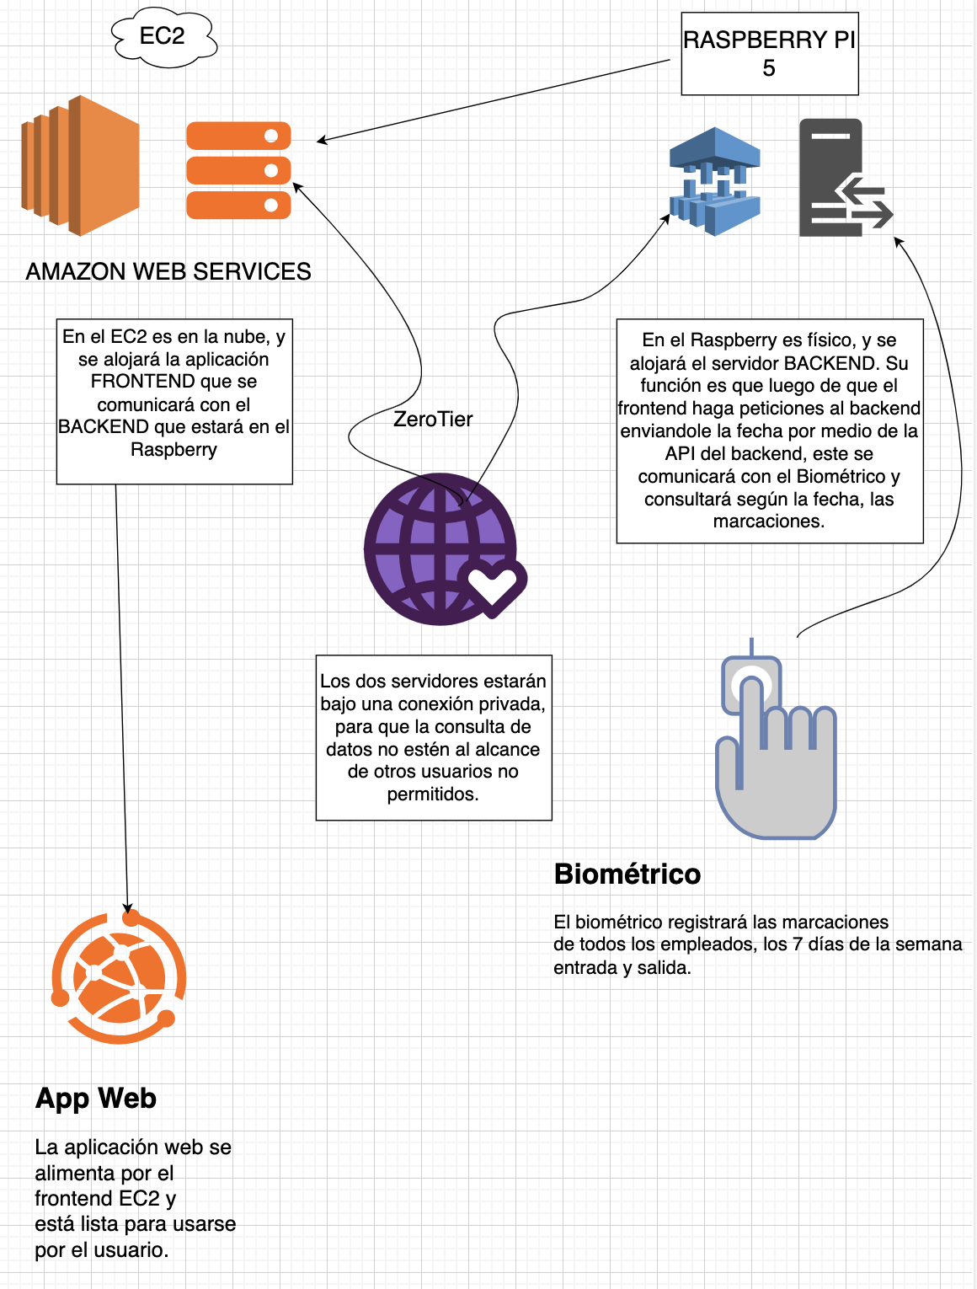

🚨 UPGRADES A FUTURO:
- Implementar B.D, revisar bien si debe ser en el raspberry o en el EC2 ( PostgreSQL)
- Crear una especie de batch/lambda diario, con corte a fin de día. Este que se ejecute y llame a la API que traes las marcaciones tanto entrada como salida del backend, y luego llame a la otra API que devuelve los nombres, concatenen los dos para que en la base de datos se guarde ya los nombres, con sus marcaciones, sus employeeid.
- Agregarle al dominio certificado certbot.
- Al futuro Migrar a TailScale, si es necesario.
- Agregar Pruebas Automatizadas con Selenium.

